問題1:

以下のHTMLコードがあります。JavaScriptを使用して、<h1>要素のテキストを「Hello, DOM!」に変更してください。

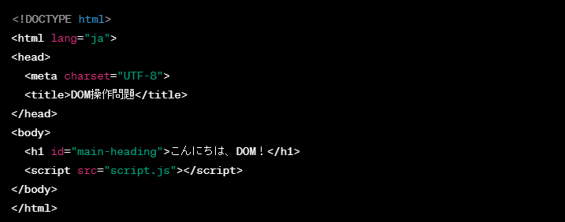

問題2:

以下のHTMLコードがあります。JavaScriptを使用して、<ul>要素内の各<li>要素のテキストを大文字に変更してください。

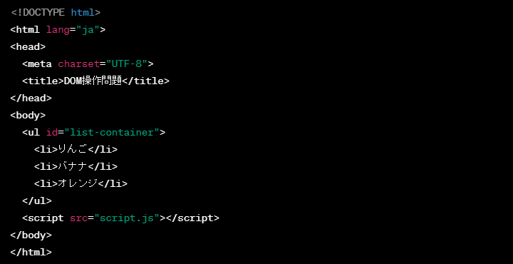

問題3:

以下のHTMLコードがあります。JavaScriptを使用して、<button>がクリックされたときに、<p>要素内に「ボタンがクリックされました！」と表示されるようにしてください。

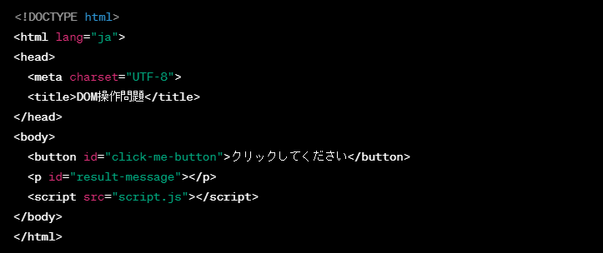

問題4:

以下のHTMLコードがあります。JavaScriptを使用して、<input>に入力されたテキストが変更されるたびに、その値をコンソールに表示するイベントリスナーを追加してください。

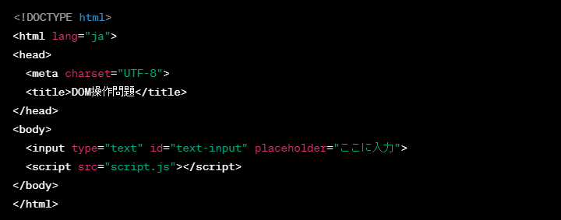

問題5:

以下のHTMLコードがあります。JavaScriptを使用して、<div>要素内に新しい<p>要素を追加し、そのテキストを「新しい段落です！」としてください。

